

**Información**

**Contable**



CUENTA PÚBLICA

ENTIDAD FEDERATIVA DE TLAXCALA

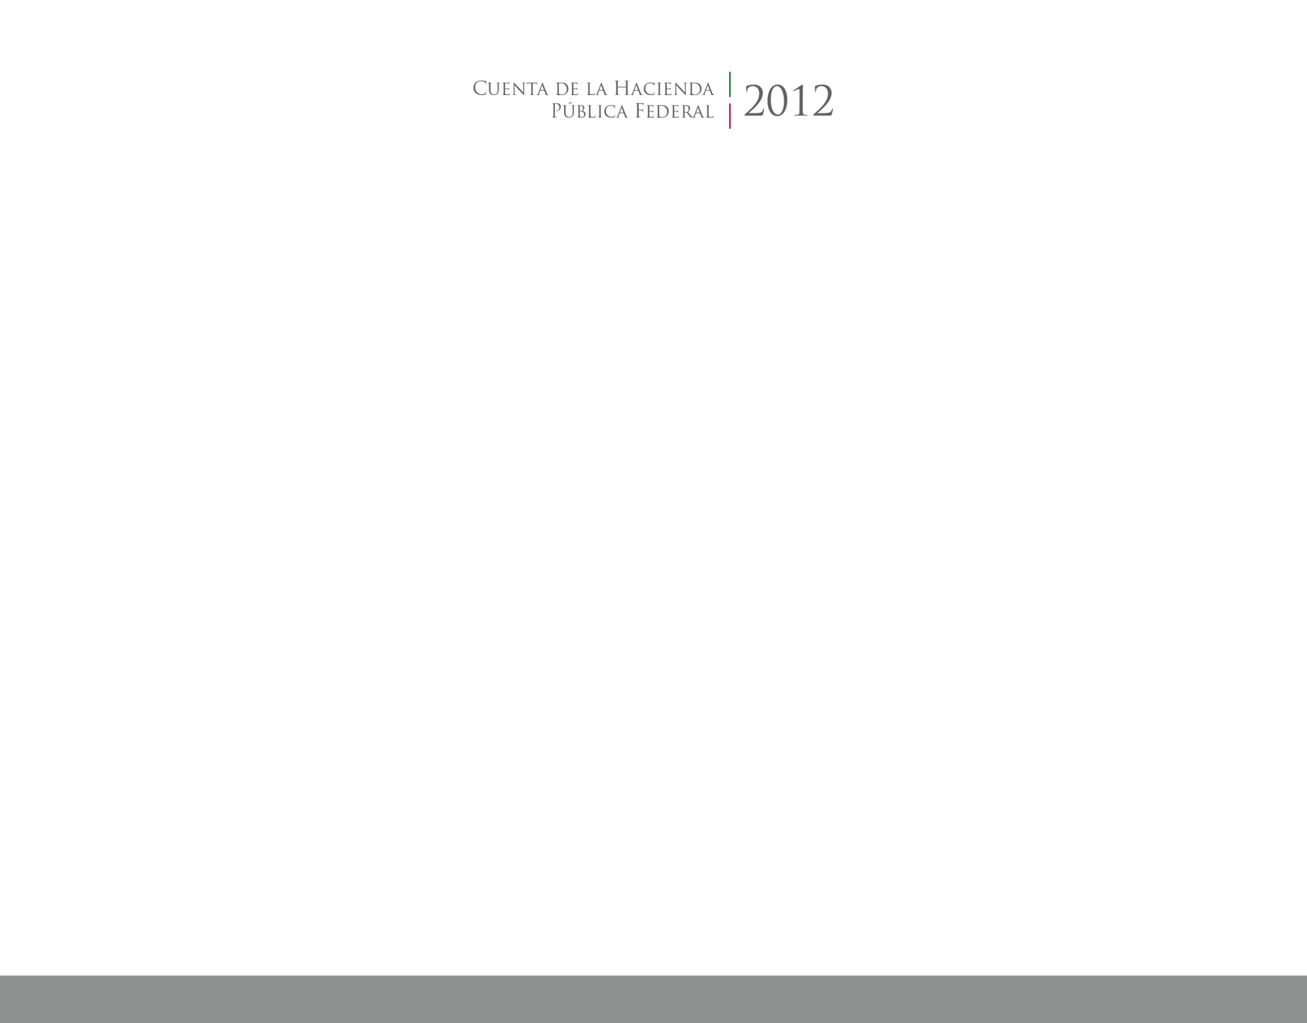

2016

2014